SECUNDA CÂT MILENIUL?
-referat-

În afara de teoria fizica a relativitatii, care este o teorie moderna a spatiului si timpului, se vorbeste tot mai mult si despre o teorie a relativitatii în biologie. Aceasta înseamna ca nu numai actiunile fizice (mersul ceasornicelor) care au loc pe o platforma mobila (bordul unei rachete) se petrec mai lent decât una în repaus (Pamântul), ci ai actiunile biologice.
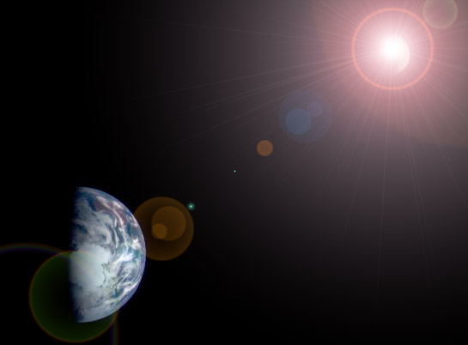
Figura 1: spatiul, ultima frontiera

Ar fi absurd sa admitem si totdeodata ar conveni principiului relativitatii miscarii o experienta în care, la bordul unei rachete cosmice aflata în miscare, observatorul si-ar da seama ca mersul timpului (potrivit ceasornicului sau) s-a modificat în vreun fel oarecare ca, pe de alta parte, experimentele fizice si chiar cele biologice s-ar desfasura conform ceasornicelor terestre al caror mers el nici macar nu l-ar putea cunoaste. Mai precis: ar fi un nonsens ca observatorul de pe racheta sa constate ca rezultatul experientelor fizice pe care le-ar efectua pe racheta nu mai este acelasi ca pe Pamânt; ca intervalul de timp scurs între doua evenimente ce se produc la bordul navei cosmice este diferit de acela scurs pe Pamânt între producerea unor evenimente identice; ca de fapt n-ar exista aceleasi legi pe platformele în miscare (racheta) ca si pe platformele în repaus (Pamântul), ceea ce ar însemna rasturnarea dramatica a principiului relativitatii verificat practic de nenumarate ori în cadrul oricarei fizici (clasice sau relativiste) ca ceasul sau ar arata scurgerea unui timp sa zicem de 5 ani iar observatorul de pe racheta a îmbatrânit cu 50 de ani. Este absolut normal ca experimentatorul (observatorul de pe racheta) sa obtina aceleasi rezultate, în orice fel de experimente fizice sau biologice, fie ca el ar activa pe o platforma în miscare (racheta), fie pe una în repaus (Pamântul). Aceasta ar corespunde întru totul principiului relativitatii miscarii, atât în domeniul vitezelor mici, cât si în acela al vitezelor apropiate de viteza luminii.
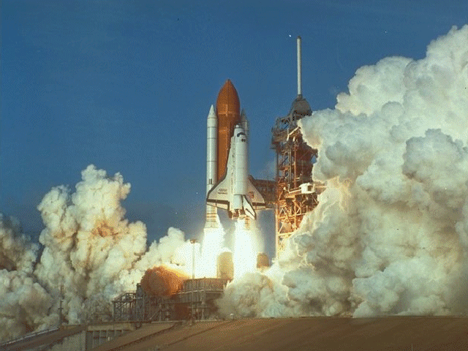
Figura 2: racheta spatiala

Admitem, pe de o parte, ca ceasul de pe racheta bate secunda mai lent ca pe Pamânt, în conformitate cu teoria relativitatii, iar pe de alta parte, ca toate procesele de pe bordul rachetei, fizice si biologice, se desfasoara conform indicatiilor acestui ceas si nu al ceasului ramas pe Pamânt. Încetinirea scurgerii timpului si în aceeasi masura a tuturor proceselor de la bordul rachetei vor fi inobservabile echipajului, si numai dupa întoarcerea pe Pamânt echipajul ar putea sa compare indicatiile orologiilor si calendarelor de bord cu cele de pe Pamânt: orologiile si calendarele de pe racheta vor fi în întârziere fata de cele terestre, iar acest lucru va putea fi constatat cu toata precizia
Asadar nu este paradoxal faptul de a îmbatrâni mai lent atunci când omul si-ar petrece viata pe platforme ce se misca mai repede, ci acest paradox doar aparent persista pentru ca, înca nu s-a efectuat nici cel putin o singura experienta în care sa se fi facut încercarea de verificare a teoriei biologice a relativitatii.
De multe ori s-a pus întrebarea: este posibil ca timpul din racheta sa devina oricât de mare si deci echipajul sa traiasca oricât de mult, presupunând ca toata vremea si-ar petrece-o la bordul unei nave cosmice? Potrivit formulei cunoscute, timpul de pe racheta devine infinit de mare atunci când viteza rachetei ar atinge viteza luminii. Nici din punct teoretic, necum practic, nu este posibila realizare unei viteze atât de mari, deoarece în timp ce viteza rachetei într-o miscare accelerata ar tinde cstre viteza luminii, masa rachetei ar trebui sa tinda concomitent spre o valoare infinit de mare. Ori, în acest caz ar fi necesar ca si forta de propulsie a rachetei sa devina infinit de mare, lucru imposibil. Asadar, nici un cosmonaut nu ar putea sa ramâna vesnic tânar, oricât de mare –în limitele posibilitatilor teoretice si practice- ar deveni viteza navei cosmice. Cel putin teoretic, s-ar putea admite ca viteza rachetei sa fie apropiata de viteza luminii, de exemplu, 299 999,999 km/s. Calculul arata ca în aceasta împrejurare un an petrecut pe racheta este echivalent cam cu 10 000 de ani terestri. Pâna în centrul Galaxiei sau pâna la granita acesteia, echipajul ar îmbatrâni doar cu 2,5 ani, desi distanta de la Pamânt pâna la aceste obiective este de 25 000 de ani-lumina.
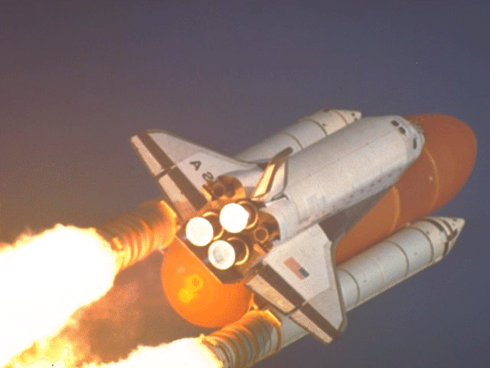
Figura 3: racheta si imensele ei reactoare
O alta întrebare adresata de nu prea putine ori este aceea privind posibilitate zborului intergalactic. Aceasta calatorie între galaxii ar fi posibila numai daca racheta ar calatori cu viteza de 299 999,999 km/s (care difera doar cu 1mm/s de viteza luminii), un an pe racheta ar echivala cu circa 400 000 de ani terestri. În aceasta situatie, pâna la galaxia vecina (Nebulosa din Andromeda) înrudita cu Galaxia noastra, vizibila cu ochiul liber daca noaptea este senina, ca o pata luminoasa neclara, echipajul ar îmbatrâni cu vreo 4-5 ani, conform indicatiilor “calendarelor” de pe racheta. Aceasta ar echivala cu vreo 2 milioane de ani terestri. Ca spatiu, distanta respectiva ar fi echivalenta cu vreo 20 de diametre ale Galaxiei noastre, al carei diametru este de aproape un miliard de miliarde de kilometri (cam 100 000 de ani lumina).
Într-o viata de om s-ar putea calatori prin câteva galaxii, chiar cu întoarcere „acasa”. Între timp, Pamântul ar trebui sa aiba o evolutie de câteva zeci de milioane de ani. În mod practic, o calatorie intergalactica echivaleaza cu “parasirea” Pamântului, asa cum îl cunoastem în momentul startului rachetei, pentru totdeauna. Si sa nu pierdem din vedere ca distantele dintre galaxii sunt mai mari decât diametrele galaxiilor însesi, pe care le întrec, în medie, cam de 10 ori. În prezent, portiunea cunoscuta a Universului are un diametru care se masoara nu cu miile sau milioanele, ci cu miliardele, aproximativ 20 de miliarde de ani-lumina. Cu toate acestea, este vorba despre o portiune “restrânsa” a Universului, infinit în timp si spatiu, si care cuprinde pe teritoriul ei câteva miliarde de galaxii.
Nu se pot deloc subestima perspectivele ce ar rezulta daca s-ar putea realiza nave cosmice intergalactice prin intermediul carora civilizatia terestra ar putea sa fie confruntata cu civilizatia lumilor rationale nepamantene.In definitiv, oricat s-ar parea de cutezator acest gind ,totusi,din moment ce oamenii si-au deschis cai in spatiul cosmic, trebuie sa acceptam si ideea ca va veni si ziua cosmonautii de pe Terra vor poposi pe cine stie ce planeta ,in afara sistemului Solar,trebuind astfel sa intre in competitie cu fiinte rationale mai putin evoluate sau mai evoluate decat noi. De fapt ,nu avem nici un temei sa presupunemca planeta noastra nu a si fost vizitata vreodata de fiinte venite din alte lumi, sau ca acest lucru nu s-ar putea produce candva,in viitor.
In lumina acestoer ganduri ,sa examinam problema si din punct de vedere perspectivelor tehnice de realizare practica a unui astfel de vehicul.
Calculul arata ca pentru ca o nava cosmica, avand o greutate modesta de o tona,sa ajunga sa calatoreasca cu o viteza apropiata de viteza luminii, ar trebui ca motorele –racheta sa produca o cantitate de energie echivalenta cu aceea produsa in citiva ani pe intregul glob terestru.
Pe de alta parte ,nava cosmica ar mai trebui sa primeasca energie suplimentara pentru diferite operatiuni ale zborului, cum ar fi ocolirea vreunui obstacol, franarea in vederea “aterizarii” lente –fara pericol-pe vreo planeta , accelerarea navei in vederea reintoarcerii ”acasa”, franarea ei cu scopul de a cobora si ateriza pe Pamint.
Desigur, aceste date energetice sunt de natura sa arate ca vor exista in viitor piedici colosal de mari de invins, in problema pe care o discutam, cel putin din punct de vedere al asigurarii navelor interstelare cu posibilitati tehnice de producere a unor cantitati fantastice de energie.
Chiar si intr-un viitor mai indepartat, oare va fi posibil acest lucru?

Nimeni nu va fi MAGELLAN-ul
COSMOSULUI
Nimeni dintre oameni, oricat ar trai de mult si oricat ar zbura de repede, nu va putea sa ajunga la “capatul” Universului, astfel incat sa-l inconjoare si apoi sa se intoarca “acasa” pe Terra.
Lumile insterstelare nu au ”capat”. Ele nu au nici “inceput”, in care ce existenta lor atat in timp, cat si in spatiu. Au existat totdeauna, framantate de vesnica miscare si transformare.

